INF8775 – Analyse et conception d’algorithmes
TP1 – Hiver 2021

Nom, prénom, matricule des membres | Saddik , Mohamed, 1824366  Guermache, Sid Ali, 1584641
Note finale / 13 | 0

Informations techniques
- Répondez directement dans ce document ODT. Veuillez ne pas inclure le texte en italique servant de directive.
- La correction se fait sur ce même rapport.
- Vous devez faire une remise électronique sur Moodle avant le 5 mars à 23h59 en suivant les instructions suivantes :
  - Vos fichiers doivent être remis dans une archive zip à la racine de laquelle on retrouve :
    - Ce rapport sous format ODT.
    - Un script nommé tp.sh servant à exécuter les différents algorithmes du TP. L’interface du script est décrite à la fin du rapport.
    - Le code source et les exécutables.
- Vous avez le choix du langage de programmation utilisé mais vous devrez utiliser les mêmes langage, compilateur et ordinateur pour toutes vos implantations. Le code et les exécutables soumis devront être compatibles avec les ordinateurs de la salle L-4714.
- Si vous utilisez des extraits de codes (programmes) trouvés sur Internet, vous devez en mentionner la source, sinon vous serez sanctionnés pour plagiat.
- On vous encourage à lire le guide intitulé « guide bash » sur Moodle pour faire vos graphiques. C’est un guide qui a été conçu pour un ancien TP, mais il contient beaucoup d’informations utiles.

Mise en situation
Ce travail pratique se répartit sur deux séances de laboratoire et porte sur l’analyse empirique et hybride des algorithmes. Dans les capsules vidéo de la semaine 3, trois approches d’analyse de l’implantation d’un algorithme sont décrites. Vous les mettrez en pratique pour des algorithmes de résolution d’un problème connu.

Description du problème
On vous demande de résoudre le problème de la ligne d’horizon (The Skyline Problem) qui consiste à dessiner la silhouette de bâtiments lorsqu’ils sont vus de loin. Ces bâtiments sont juxtaposés l’un à l’autre et il est possible que l’un en cache un autre. Soit l’exemple suivant avec 5 bâtiments :
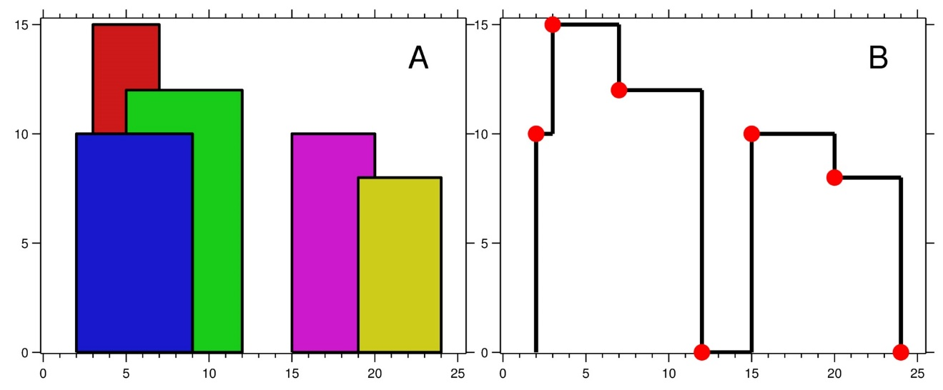
La figure B représente la silhouette (et donc la solution) tracée par les bâtiments colorés de la figure A.
Concrètement, chaque bâtiment est défini par le triplet (x1, x2, h) avec h la hauteur du bâtiment et x1 et x2 les abscisses des murs gauche et droit, respectivement. La solution quant-à-elle représente une suite de couples (x, h) représentant les coordonnées des points définissant la silhouette des bâtiments.
Pour l’exemple ci-dessus :
- Les données du problème sont telles que : (2, 9, 10), (3, 7, 15), (5, 12, 12), (15, 20, 10),
(19, 24, 8).
- La solution est telle que : (2, 10), (3, 15), (7, 12), (12, 0), (15, 10), (20, 8), (24, 0).

Algorithmes à implanter
On vous demande de résoudre ce problème de 3 façons différentes :
- En utilisant un algorithme force brute simple ;
- En utilisant un algorithme diviser pour régner ;
- En utilisant un algorithme diviser pour régner avec seuil de récursivité non élémentaire.
Pour l’algorithme 3, vous devez déterminer un seuil de récursivité expérimentalement. Les exemplaires dont la taille est en deçà de ce seuil ne sont plus résolus récursivement mais plutôt directement avec l’algorithme 1.

Jeu de données
Pour tester les algorithmes, vous devez générer un jeu de données avec au moins 5 exemplaires pour chacune des tailles suivantes : 1000, 5000, 10000, 50000, 100000 et 500000. On vous fournit un script python inst_gen.py pour générer vos exemplaires. Son usage est le suivant :
$ ./inst_gen.py [-h] -s NB_BATIMENTS [-n NB_EXEMPLAIRES]
On suggère d’utiliser le script bash suivant pour automatiser la génération des exemplaires :
for n in {"1000","5000","10000","50000","100000","500000"}; do
./inst_gen.py -s $n -n 5
done
La première ligne de chaque exemplaire représente le nombre de bâtiments N (qui est aussi la taille du problème). Chacune des N lignes subséquentes représente les triplets discutés dans « Description du problème » avec leurs valeurs entières séparées par des espaces. Par ailleurs, on garantit que tous les triplets générés sont triés selon x1 et que chacun d’eux est tel que x2 – x1 ≥ 1.

Contraintes sur les solutions
Vos algorithmes doivent donner des réponses où les couples (x, h) sont triés de façon non décroissante selon x (cf. exemple plus haut). Par ailleurs, ils ne doivent pas donner de solutions avec couples redondants, i.e. deux couples qui se suivent ne peuvent pas avoir la même hauteur ni la même abscisse.

Présentation des résultats
/ 4 pts

Tableau des résultats
Tableau 1: le temps d’exécution des algorithmes en fonction de taille d’exemplaire.
Taille exemplaire | Temps moyen d’exécution pour Force brute en (ms) | Temps moyen d’exécution pour DPR en (ms) | Temps moyen d’exécution pour Seuil en (ms)
1000 | 26.44281387 | 9.555053711 | 4.424524307
5000 | 147.4986792 | 34.41023827 | 24.62975979
10000 | 317.5752163 | 80.46329021 | 40.15262127
50000 | 1877.435279 | 461.1856699 | 279.0739298
100000 | 4259.284353 | 1057.280087 | 583.911705
500000 | 26043.06343 | 6340.98146 | 2374.708843

Tests de puissance
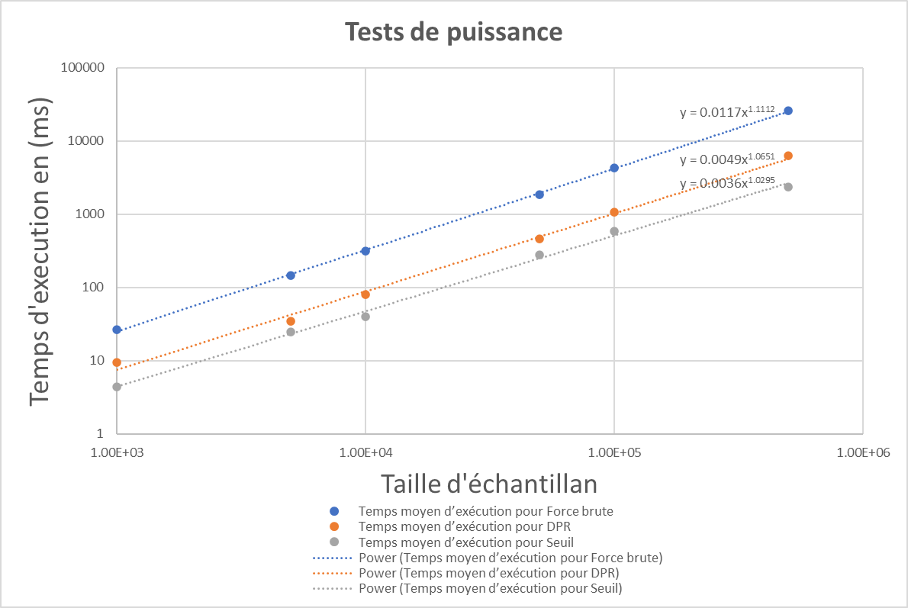

Figure 1: test de puissance des algorithmes brute, diviser pour régner et diviser pour régner avec seuil.

Test du rapport

Figure 2: test du rapport de l’algorithme de naïf.

Figure 3: test de rapport pour algorithme « diviser pour régner »

Figure 4: test de rapport de l’algorithme « diviser pour régner »

Test des constantes

Figure 5: test des constantes d’algorithme naïf.

Figure 6: test des constantes pour l’algorithme « diviser pour régner »

Figure 7: test des constantes d’algorithme « diviser pour régner avec un seuil ».

Analyse et discussion
/ 6 pt

Que pouvez-vous déduire du test de puissance ?
Le but du test de puissance est de donner une idée générale du taux de croissance de nos différents algorithmes étudiés d’une façon expérimentale afin de comparer nos résultats avec nos analyses théoriques. En étudiant ces graphes, nous pouvons remarquer que nous avons une régression linéaire pour nos trois algorithmes. En effet, tous nos graphes suivent un taux de croissance polynomiale en fonction de la taille de nos exemplaires et avec degré prêt. Le tableau ci-dessus récapitule le degré croissance de nos algorithmes avec sa fonction polynomiale.
Tableau 2: comparaison de degré de croissance de notre analyse théorique et notre analyse expérimentale
Type d’algorithme | Degré de croissance | Fonction polynomiale | Degré de croissance théorique | Fonction théorique
Force brute | 1.1112 | y = 0.0117x1.1112 | 2 | a n2 + b n log n + c
Diviser pour régner | 1.0651 | y = 0.0049x1.0651 | Entre 1 et 2 | n log n
Diviser pour régner avec seuil | 1.0295 | y = 0.0036x1.0295 | Entre 1 et 2 | n log n
En analysant ces résultats, nous pouvons constater que notre analyse théorique était plutôt surestimée concernant notre algorithme naïf. En effet, notre algorithme croit de 1,1112 plutôt que 2. Pour les algorithmes « diviser pour régner », il est difficile de comparer puisque le facteur le plus important reste toujours la taille des exemplaires. Cependant, nous pouvons remarquer que l’algorithme « diviser pour régner avec seuil » est plus optimal que l’algorithme « diviser pour régner » et l’algorithme de « force brute » ce qui correspond bien avec notre analyse théorique.
Par ailleurs, il est important de mentionner que nous avons observé une variation considérable des résultats obtenues pour le temps d’exécution, d’une exécution à une autre et d’une machine à une autre. La raison pour laquelle nous pouvons affirmer que sa consommation se fait dans O(n2), c’est qu’en procédant à une analyse approfondie de notre implémentation on peut remarquer nous procédons d’abord à un tri de nos couples (x, y) caractérisant les bâtiments, pour les trier de façon croissante selon leur abscisse. Cette opération se fait selon un temps nlog avec la méthode sort() pour les List de python. Ensuite, ensuite nous parcourons tous nos points critiques pour les comparer à tous les bâtiments. Cette opérations se fait un dans O(n2) puisque le corps des boucles ne contient que des opérations élémentaires de comparaison et d’ajout et suppression dans une structure de type Heapq dont le coût est constant O(1). Donc, on peut affirmer qu’avec des tests encore plus exhaustifs et des exemplaires encore plus grands, nous aurions pu approcher la valeur théorique de n2. Cependant, faute de temps et de ressources suffisamment puissantes, il nous est difficile de démontrer notre affirmation.

Citez la consommation théorique du temps de calcul pour les algorithmes, en notation asymptotique.
- Force brute:
- Diviser pour régner:
- Diviser pour régner avec seuil :

Que pouvez-vous déduire du test du rapport ?
Pour l’algorithme « force brute », nous pouvons remarquer que nous avons une convergence vers 0, que nous pouvons interpréter avec une surestimation. Ceci correspond avec notre analyse de test de puissance. Concernant l’algorithme « diviser pour régner » nous remarquons une convergence vers une constante "b = 0.00006" dès qu’on s’approche d’une taille d’exemplaire 10000. En effet, la performance de l’algorithme se voit clairement avec une taille d’exemplaire plus grand que cette taille. Finalement, pour l’algorithme « diviser pour régner avec un seuil » nous pouvons constater la même analyse que l’algorithme « diviser pour régner ». Aussi, nous pouvons constater que la performance de ce dernier est plus élevée. En effet, le ratio entre de temps d’exécution sur « n log n » diminue avec la taille de l’exemplaire.

Que pouvez-vous déduire du test des constantes ?
Concernant le premier algorithme « force brute », nous pouvons remarquer que la corrélation avec l’analyse théorique augmente d’une manière significative en fonction de la taille de l’exemplaire. En effet, à chaque fois que la taille de l’échantillon augmente, l’influence des constantes et des différentes hypothèses simplificatrices diminue. De plus, nous pouvons constater que la permanence de l’algorithme devient de plus en plus médiocre avec des tailles d’exemplaires qui possèdent beaucoup de données.
Pour les deux algorithmes, « diviser pour régner » et « diviser pour régner avec seuil » l’analyse du test des constantes montre aussi une corrélation de deux analyses théoriques et expérimentales. Aussi, ce test indique clairement la performance de l’algorithme « diviser pour régner avec seuil » par rapport aux autres algorithmes.
En conclusion, cette analyse nous montre l’intérêt de réaliser une analyse hybride de nos algorithmes. D’une part nous pouvons mesurer avec certitude notre analyse théorique. D’autre part il permet de trouver notre seuil de récursivité d’algorithme « diviser pour régner ».

Discutez de l’impact du seuil de récursivité.
Les deux derniers tests « rapport et constante » montrent visiblement l’impact du seuil de récursivité sur la performance des algorithmes. En effet, dans les exemplaires de petite taille, les opérations « diviser et fusionner » sont plus couteuses que les opérations de l’algorithme naïf. Donc, il est avantageux d’arrêter la récursivité et appeler ce dernier pour résoudre le problème. En effet, le temps de traitement est plus rapide même avec une complexité théorique de n2.
Il est intéressant d’ajouter que le seuil de récursivité que nous avons utilisé pour nos tests a été déterminer de manière empirique. En effet, nous avons exécuter nos algorithmes sur un échantillon choisi aléatoirement parmi tous nos exemplaires pour sélectionner le seuil moyen parmi ces résultats. Puis, de manière, en quelque sorte, récursive nous avons répété ces opérations jusqu’à ce que nous n’observions qu’une faible variation du seuil.

Suite à cette analyse, indiquez sous quelles conditions (taille d’exemplaire ou autre) vous utiliseriez chacun de ces algorithmes. Justifiez.
La taille d’exemplaire est une condition dominante pour notre choix d’algorithme « diviser pour régner ». Certes qu’avec une taille d’exemplaire plus grand il est plus avantageux de choisir l’algorithme « diviser pour régner avec seuil », mais la détermination de ce seuil dépend de plusieurs facteurs. Nous pouvons citer par exemple : le matériel, le langage de programmation utilisé et le type d’application. En effet, le temps d’exécution des algorithmes varie en fonction de la performance matérielle des machines, ceci influence notre choix de seuil pour arrêter la récursivité et d’appliquer l’algorithme naïf. Le langage de programmation aussi joue un grand rôle important sur le choix d’algorithme et souvent nous avons des contraintes qui nous imposent un langage bien déterminé. Le type d’application a aussi un impact sur le choix de type d'algorithme, citons par exemple les objets partagés sur le réseau « Java RMI ou web socket », dans ces cas il est préférable d’éviter la récursivité et effectuer le calcul avec un algorithme naïf.
Nos tests pour l’algorithme diviser pour régner combinés à l’algorithme de force à partir d’un certain seuil ont été effectués avec un de seuil de 102 bâtiments. Cela dit, nous avons remarqué, pour les mêmes raisons citées plus haut, que cette valeur était différente pour les tests effectués avec les ordinateurs de l’école. En effet, la valeur du seuil tournait autour de 70.
En conclusion, concernant la taille de l’exemplaire. Si nous avons un échantillon avec un faible volume de donnée, il est préférable de procéder directement avec un algorithme naïf, si nous avons un grand volume des données il est préférable d’exécuter un algorithme « diviser pour régner » sur un certain seuil que nous devons déterminer expérimentalement pour chaque machine selon les caractéristiques matérielles et logicielles qui lui sont propre..

Autres critères de correction

Respect de l’interface tp.sh
/ 1 pt
Utilisation :
$ ./tp.sh -a {brute, recursif, seuil} -e CHEMIN_EXEMPLAIRE [-p] [-t]
Arguments optionnels :
[-p] affiche, sur chaque ligne, les couples définissant la silhouette de bâtiments, triés selon l’abscisse et sans texte superflu (les deux valeurs d’un couple sont séparées d’un espace) ;
[-t] affiche le temps d’exécution en millisecondes, sans unité ni texte superflu.

Important : l’option -e doit pouvoir accepter des chemins absolus.

Qualité du code
/ 1 pt

Présentation générale
/ 1 pt
- Concision
- Qualité du français

Pénalité retard
0
- -1 pt / journée de retard, arrondi vers le haut. Les TPs ne sont plus acceptés après 3 jours.

D’après https://leetcode.com/problems/the-skyline-problem/

